- Różnice między transformatą Fouriera i falkową
Transformata Fouriera sygnału ciągłego f(t):
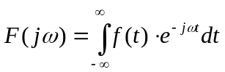

gdzie t – czas ciągły
•Transformacja przekształca dziedzinę czasu w dziedzinę widma

•Możliwe jest przekształcenie odwrotne, tj. przejście z dziedziny widma w dziedzinę czasu

Transformacja falkowa

•Do analizy czasowo–częstotliwościowej stosowana jest m.in. transformata falkowa (ang. wavelet – falka).

•Jest ona przekształceniem liniowym, w którym dwuwymiarowa reprezentacja sygnału za pomocą odpowiednich funkcji elementarnych pozwala na rekonstrukcję sygnału w postaci kombinacji liniowej tych funkcji.

Analiza falkowa umożliwia analizę dźwięku ze zmienną rozdzielczością (MRA - ang. multiresolution analysis). Dla dowolnej funkcji 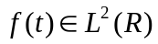, analiza MRA oparta jest na rozkładzie przestrzeni 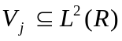 na sumę podprzestrzeni:
gdzie: j - poziom rozdzielczości,
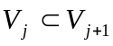 - przestrzenie aproksymacji (ogółów),
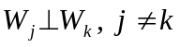 - przestrzenie szczegółów.

•Funkcje skalujące i macierzyste można definiować na różne sposoby w zależności od zastosowanych filtrów

•Najpopularniejsze falki: Haara, Daubechies, Meyera, Shannona, Morleta, „kapelusz meksykański”

- Wymienić najpopularniejsze falki stosowane w analizie falkowej

Najpopularniejsze falki: Haara, Daubechies, Meyera, Shannona, Morleta, „kapelusz meksykański”

- Wymienić najważniejsze metody analizy obrazu
Najważniejsze metody analizy:
–Transformacja Fouriera
–Transformacja cosinusowa
–Analiza falkowa

- 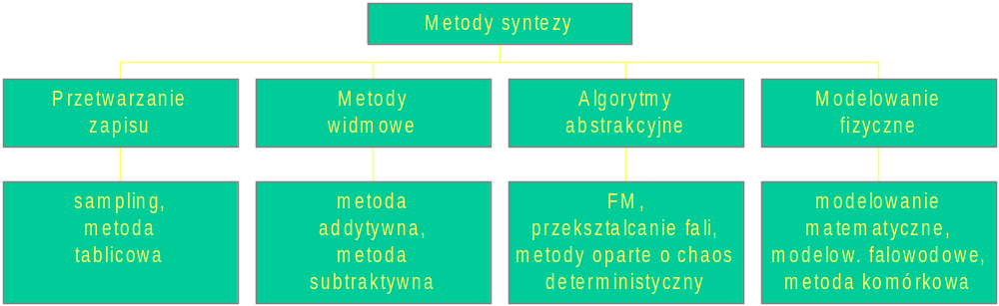Sklasyfikować metody syntezy dźwięku

•Syntezatory analogowe
• Syntezatory cyfrowe

- Na czym polega synteza addytywna i subtraktywna dźwięku?
Addatywna:
•Dźwięki instrumentów akustycznych są poddawane analizie widmowej (FFT), na podstawie której przeprowadzana jest resynteza
•Widmo dźwięku „budowane” jest z pojedynczych składowych harmonicznych, z których każda może być modulowana amplitudowo i fazowo
•Rzadko stosowana w elektronicznych instrumentach muzycznych

Subtraktywna:

•Stosowana zarówno w syntezatorach analogowych, jak i cyfrowych
•Polega na odejmowaniu określonych składowych widma z szumu lub sygnału szerokopasmowego w układzie filtracyjnym
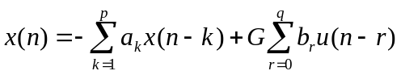•Proces filtracji (model ARMA: AR+MA)

–ak,br – współczynniki filtru,
–un – wymuszenie
–G – wzmocnienie filtru
•W generatorach zwykle implementowane są następujące typy przebiegów:
–Sinusoidalny – barwa czysta, lecz uboga
–Trójkątny – gładkie brzmienie – widmie obecne tylko prążki nieparzyste, a ich amplituda gwałtownie maleje ze wzrostem częstotliwości
–Piłokształtny – szorstkie brzmienie
–Prostokątny (z możliwością regulacji wypełnienia)
–Szumy: biały lub różowy

- Obwiednia ADSR
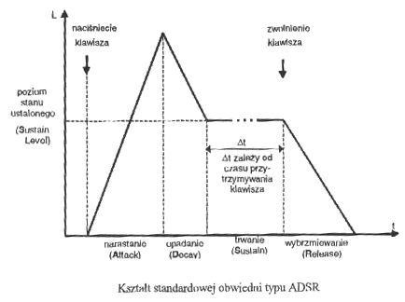
Faza stanu ustalonego zależy od grającego

- Na czym polega synteza dźwięku metodą modelowania fizycznego? Wymienić rodzaje tej syntezy
•Syntezatory działające w oparciu o modele fizyczne instrumentów akustycznych symulują zjawiska fizyczne zachodzące w tych instrumentach, przy uwzględnieniu modelowania procesów artykulacyjnych
•Szczególnie przydatne do syntezy gitary, saksofonu, trąbki, fletu, piszczałek organowych
rodzaje :
•Synteza komórkowa
•Modelowanie matematyczne
•Modelowanie falowodowe

- Na czym polega synteza dźwięku metodą modelowania matematycznego oraz falowodowego? Podać postać równania struny nieskończonej oraz równania fali płaskiej w nieskończonym cylindrze
Modelowanie matematyczne:
•Matematyczne modelowanie zjawisk falowych
•Rozwiązywanie równania falowego, opisującego drgania w danym ośrodku (struny, słupa powietrza itp)
•Funkcja będąca rozwiązaniem równania stanowi przebieg czasowy dźwięku syntetycznego
•Zaleta – możliwość rzetelnego sprawdzenia wiarygodności modeli opisujących rzeczywiste instrumenty
•Wada – konieczność stosowania złożonych obliczeniowo algorytmów numerycznych, pozwalających na całkowanie r-nia falowego
•Równania różniczkowe zwykle zapisuje się w postaci równań różnicowych, ale złożoność obliczeniowa jest nadal duża
• Metody eksperymentalne, nie stosowane w instrumentach muzycznych

modelowanie falowodowe :
ang. Digital Waveguide Modeling

•Modelowanie przy pomocy cyfrowego falowodu propagacji fal bieżących, składających się na falę stojącą w danym instrumencie
•Zaleta – stosunkowo mała złożoność obliczeniowa i możliwość syntezy w czasie rzeczywistym
•Zastosowanie:
–Instrumenty muzyczne - opracowanie falowodowych modeli gitary, klarnetu, fortepianu i fletu
–Synteza mowy i śpiewu

•Modelowanie struny o skończonej długości
–Należy uwzględnić warunki brzegowe
y(t, 0)=0, y(t, L)=0
L – długość struny
•Wówczas:
y+(n)=-y-(n)
y-(n+N/2)=-y+(n-N/2)
N=2L/X=2L/cT – czas (w próbkach) potrzebny do „przebycia” przez falę pełnego okresu drgań (np. od jednego do drugiego końca struny i z powrotem)

•Jednowymiarowe równanie falowe fali płaskiej wewnątrz nieskończenie długiego cylindra
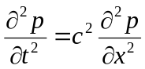

c – prędkość propagacji dźwięku w powietrzu (ok. 340 m/s)
p – ciśnienie
x – odległość wzdłuż osi korpusu piszczałki

- Podać nazwy węzłów opisujących proste i złożone obiekty geometryczne w VRML
•Podstawowe obiekty geometryczne:
–Prostopadłościan (węzeł Box)
–Stożek (węzeł Cone)
–Kula (węzeł Sphere)
–Walec (węzeł Cylinder)
•Obiekt geometryczny definiowany jest za pomocą węzła Shape o polach:
–appearance
–geometry
Zaawansowane obiekty geometryczne:
•Węzły:
–Extrusion - tworzenie obiektu przez poprowadzenie wielokąta (przekroju figury) wzdłuż pewnego toru
–ElevationGrid - modelowanie powierzchni rozpiętej na siatce punktów
–IndexedLineSet, IndexedFaceSet, PointSet - operowanie na zbiorach punktów w przestrzeni 3D

- Podać nazwy węzłów opisujących sensory w VRML
• Cylindryczny – przekazuje ruch myszy jako obrót walca lub dysku 3D (CylinderSensor)
• Płaszczyznowy – przemieszczanie przedmiotów || do płaszczyzny XY
(PlaneSensor)
• Pozycyjny – odczyt pozycji w równoległoboku, w którym porusza się użytkownik (śledzenie położenia osoby) (ProximitySensor)
• S. widoczności – umożliwia wyzwolenie jakiejś akcji, gdy wirtualnie zobaczymy dany obiekt (VisibilitySensor)
• Sferyczny – oddaje ruch myszy jako kuli 3D (SphereSensor)

•Czasowy – umożliwia wyzwolenie akcji w określonej chwili (TimeSensor)
•S. dotyku - informuje o kliknięciu na węzeł lub grupę węzłów (TouchSensor)

- Wymienić kilka częstotliwości próbkowania stosowanych w cyfrowych systemach audio
•Częstotliwości próbkowania stosowane w cyfrowych systemach audio:
–5500 Hz (Macintosh) (=44100/8)
–7333 Hz (=44100/6)
–8000 Hz – standard telefoniczny do kodowania
–
–8012.8210513 – standard NeXT, używany z kodekiem Telco
–11025 (=22050/2)
–16000 standard telefoniczny G.722
–16726.8 Hz – NTSC TV = 7159090.5/(214 2)
–18900 Hz – standard CD-ROM
–22050 – standard Macintosh, CD/2
–22254.[54] – standard złącza monitora MacIntosha 128k
–32000 DAB (Digital Audio Bradcasting), NICAM (Nearly-Instantaneous Companded Audio Multiplex) – np. BBC; inne systemy TV, HDTV, R-DAT
–32768 Hz (32 1024)
–37800 Hz – high quality CD-ROM
–44056 Hz – częstotilwość próbkowania używana w sprzęcie profesjonalnym (kompat. z NTSC)
–44100 Hz – CD audio – najpopularniejsza częstotliwość w aplikacjach profesjonalnych i domowych

–48000 Hz – R-DAT
–49152 Hz (48 1024)
–>50000 Hz – używane niekiedy w profesjonalnych systemach cyfrowego przetwarzania sygnałów
–96000 – high resolution R-DAT

- Jak zapobiegać występowaniu aliasingu?

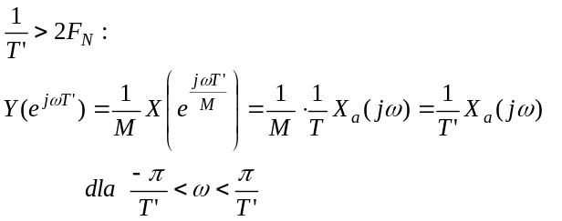
•Nadpróbkowany sygnał Xa(t) należy poddać filtracji dolnoprzepustowej z częstotliwością odcięcia

- Na czym polega procedura przepróbkowania i w jakim celu jest stosowana
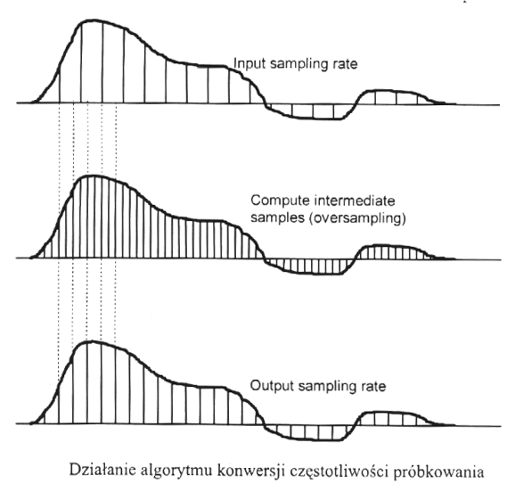

- Wymienić najpopularniejsze sposoby kodowania dzwieku
•PCM
•ADPCM
•Kodeki kompandorowe:
–Mu-law (standard amerykańsko-japoński)
–A-law (standard europejski)
•Kodeki źródła
–Wokodery
•Kodeki hybrydowe

kodek = koder + dekoder

- Co to jest wokoder i do czego jest stosowany?
•Kodek źródła tworzy model źródła dźwięku i dokonuje rekonstrukcji sygnału na podstawie tego modelu
•Wokoder (Voice Coder) – kodek źródła, przewidziany do transmisji sygnału mowy
•Używane są 2 podstawowe modele sygnału:
–Dźwięczny (pobudzenie tonowe)
–Bezdźwięczny (pobudzenie szumowe)
•Zaleta:
–Sygnał przekazywany jest w bardzo małym pliku
•Wada:
–Nadaje się do kodowania jedynie określonego typu sygnałów
–Nie nadaje się do kodowania np. muzyki

- Wymienić najważniejsze formaty plików dźwiękowych
•.snd, .au (NeXT, Sun)
•.wav (Microsoft, IBM)
•.mp3
•.mid (MIDI)

- Wymienić najważniejsze sposoby kodowania zastosowane w kompresji wg standardu JPEG
•Przekształcenie obrazu RGB w YCrCb:
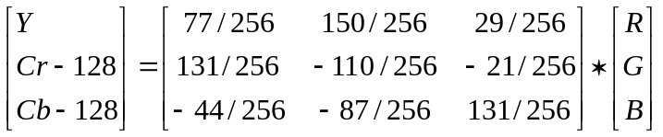
• Kolory RGB skwantowane na 220 poziomach zostają zamienione na luminancję (jaskrawość) Y i chrominancję (kolorowość) CrCb, również 220 poziomów

• Kodowana jest 1 para wartości chrominancji na każde 2 wartości luminancji
• Zastosowanie DCT (Discrete Cosinus Transform) dla bloków 8x8 pikseli

• Kwantyzacja, zależna od częstotliwości przestrzennej

• RLE (Run Length Encoding) i metoda Huffmana, w oparciu o obliczanie entropii i przewidywanie oczekiwanego wzorca danych.

• JPEG wykorzystuje względną niewrażliwość ludzkiego oka na kontrasty koloru (odcienie), tj. zmiany chrominancji, w porównaniu z luminancją. Możliwa jest więc zmiana kroku kwantyzacji dla każdego składnika częstotliwości, tj. większy krok może reprezentować mniej znaczące częstotliwości

- Jakie są główne zalety i wady kompresji JPEG? Co jest ich przyczyną?
Wady :
•Efekt zblokowania pikseli
•Efekt zniekształcenia krawędzi

- Na czym polega kompresja fraktalna?
•Oparta na lokalnym samopodobieństwie obrazu

•I etap - segmentacja obrazu i wyszukanie lokalnego samopodobieństwa. Obraz traktowany jest jako funkcja f(x,y), określająca wartość piksela

•Zakodowanie obrazu jako zbioru przekształceń, odwzorowujących pewien segment rysunku w jego kopię. Każde takie przekształcenie kodowane jest jako IFS (Iterated Function System), tj. iterowany układ funkcji {K, wn: n = 1,...,N}, gdzie wn: K ->K - funkcje ciągłe, K - zwarta przestrzeń metryczna z metryką d.

•Uzyskiwany duży stopień kompresji nie powoduje efektów ubocznych charakterystycznych dla metody JPEG (zblokowanie pikseli)

- Wymienić najważniejsze standardy kompresji obrazów ruchomych
•MPEG
•M-JPEG (Moving JPEG)

•P*64 (CCITT H.261) – standardowy kodek wideotelefoniczny
–Przesyłanie z przepływnością będącą wielokrotnością 64kbit/s (podstawowe połączenie telefoniczne)

- Jakie techniki kompresji zastosowano w standardzie MPEG?
• Discrete Cosine Transform (DCT)
• Kwantyzacja

• Kodowanie Huffmana

• Kodowanie predykcyjne – obliczanie różnic między ramkami, a następnie kodowanie wyłącznie tych różnic
• Predykcja dwustronna – na podstawie obrazów poprzednich i następnych

- Na czym polega kodowanie perceptualne dźwięku/obrazu?

•Schemat kodowania można opisać jako „perceptual noise shaping” lub „perceptual subband/transform coding”:
–Koder analizuje składniki widmowe sygnału audio za pomocą banku filtrów (transformaty) i stosuje model psychoakustyczny do estymacji ledwo postrzegalnego poziomu szumu
–Na etapie kwantyzacji i kodowania, koder zapisuje dane tak, by spełnić wymagania określone w przepływności binarnej i maskowaniu

•Dekoder jest dość prosty – syntetyzuje sygnał audio na podstawie zakodowanych składników widmowych

•Model perceptualny wyznacza jakość implementacji: stosuje tylko bank filtrów lub łączy go z wyznaczaniem energii związanej z maskowaniem
–Wyjście modelu perceptualnego zawiera wartości obliczone dla progów maskowania lub dopuszczalny szum dla każdej kodowanej części sygnału
–Jeśli szum kwantyzacji znajdzie się poniżej progu maskowania, wynik
kompresji jest nieodróżnialny od oryginału

